第二章 陆地和海洋
自我检测题
一、选择题（下列各题的四个选项中，只有一个正确答案。每题2分，共40分）
1．关于“大洲”概念的叙述正确的是（ ）
A．就是大陆 B．大陆及其附近岛屿的合称
C．大片的陆地 D．四周是海中间是陆地
2．下列大洲中跨经度最多的是（ ）
A．亚洲 B．北美洲 C．非洲 D．南极洲
3．亚洲与非洲的分界线是（ ）
A．苏伊士运河 B．巴拿马运河
C．乌拉尔河 D．白令海峡
4．下列大洲中面积最大的是（ ）
A．欧洲 B．北美洲 C．南极洲 D．非洲
5．七大洲中绝大部分位于西半球的是（ ）
A．大洋洲 B．北美洲 C．非洲 D．南极洲
6．四大洋中全部位于东半球的是（ ）
A．太平洋 B．大西洋 C．印度洋 D．北冰洋
7．前苏联宇航员加加林说，从太空看，地球更像
A．土球 B．水球 C．火球 D．雪球
8．下列大陆中面积最大的是（ ）
A．北美大陆 B．亚欧大陆
C．南极洲大陆 D．澳大利亚大陆
9．下列地名不是亚洲和欧洲分界线的是（ ）
A．伏尔加河 B．乌拉尔河
C．乌拉尔山脉 D．大高加索山脉
10．被0°经线穿过的大洲是（ ）
A．亚洲和非洲 B．欧洲和非洲
C．北美洲和南美洲 D．亚洲和欧洲
11．下列海陆变迁的实例中，由海平面升降引起的是（ ）
A．喜马拉雅山中有海洋生物化石
B．我国东部海域的海底有古河流遗迹
C．青藏高原的隆起
D．东非大裂谷的形成
12．世界上以填海造陆而著称的低地国是（ ）
A．日本 B．中国 C．荷兰 D．汤加
13．关于七大洲、四大洋的叙述，正确的是（ ）
A．七大洲、四大洋是不断变化的
B．海陆轮廓自古以来就像现在一样
C．海底的地壳是稳定不动的
D．我们脚下的大地是稳定不动的
14．下面的叙述与大陆漂移学说不相符合的是（ ）
A．大陆漂移学说是由德国科学家魏格纳提出来的
B．两亿年前，地球上各大洲是相互连接的一块大陆
C．原始大陆分裂漂移，逐渐形成了现在七大洲、四大洋的分布状况
D．现在七大洲、四大洋的分布状况以后将不再变化了
15．下列板块中面积最大的是（ ）
A．亚欧板块 B．太平洋板块 C．美洲板块 D．南极洲板块
16． 板块构造学说认为，全球可以分为（ ）
A．五大板块 B．六大板块 C．七大板块 D．无数板块
17．下列板块的运动对我国影响不大的是（ ）
A．美洲板块 B．亚欧板块 C．印度洋板块 D．太平洋板块
18．阿尔卑斯山脉的形成是因为（ ）
A．亚欧板块与非洲板块的相互张裂
B．亚欧板块与非洲板块的相互碰撞
C．非洲板块与美洲板块的相互张裂
D．非洲板块与美洲板块的相互碰撞
19．根据板块构造学说的观点，下列判断正确的是（ ）
A．红海的面积将不断缩小 B．地中海的面积将不断扩大
C．大西洋的面积将不断扩大 D．喜马拉雅山脉的高度将会下降
20．日本多火山地震的原因是（ ）
A．亚欧板块与印度洋板块的相互张裂
B．亚板块块与印度洋板块的相互碰撞
C．亚欧板块与太平洋板块的相互张裂
D．亚欧板块与太平洋板块的相互碰撞
二、填空题（每空2分，共20分）
- 现代测量表明，欧洲与非洲之间的距离在不断__________；欧洲与美洲之间的距离在不断__________。
- 在世界地图上，大西洋两岸特别是__________西岸与__________东岸的轮廓十分相似。
- 现代科学研究表明，海陆变迁的主要原因是____________________和____________________。
- 板块构造学说认为，板块内部地壳比较__________，板块与板块交界地带，地壳比较__________。
- 古地中海的消失是因为__________大陆与__________大陆相互挤压的结果。
三、综合题（共40分）
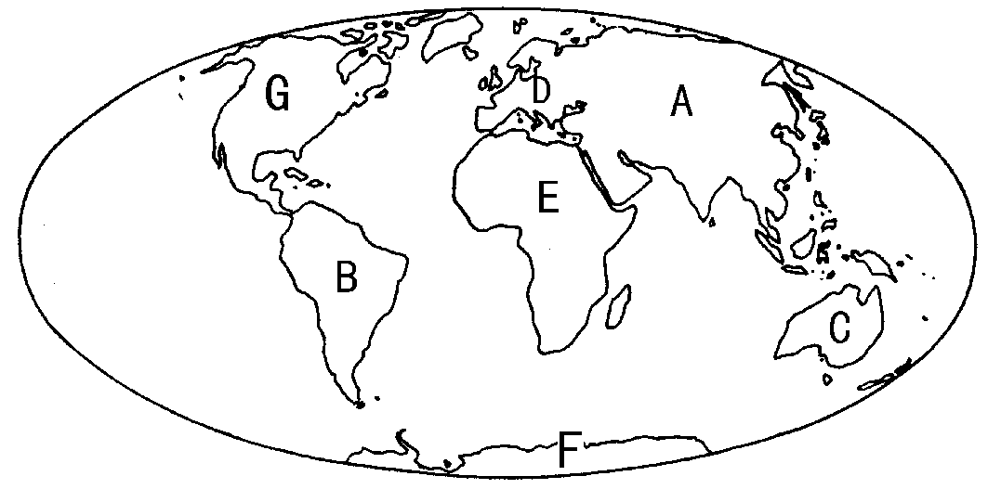
1．读世界海陆分布图（图2-7），回答下列问题：（10分）
（1）全球面积最大的大洲是__________洲，图上用字母__________表示。（2分）
图2-7
（2）位于太平洋与印度洋之间的是__________洲，图上用字母__________表示。（2分）
（3）纬度位置最高的大洲是__________洲，图上用字母__________表示。（2分）
（4）赤道横穿中部的大洲是__________洲，图上用字母__________表示。（2分）
（5）A洲与E洲的分界线是______________；B洲与G洲的分界线是______________。（2分）
2．读东西半球图（图2-8），回答下列问题：（10分）
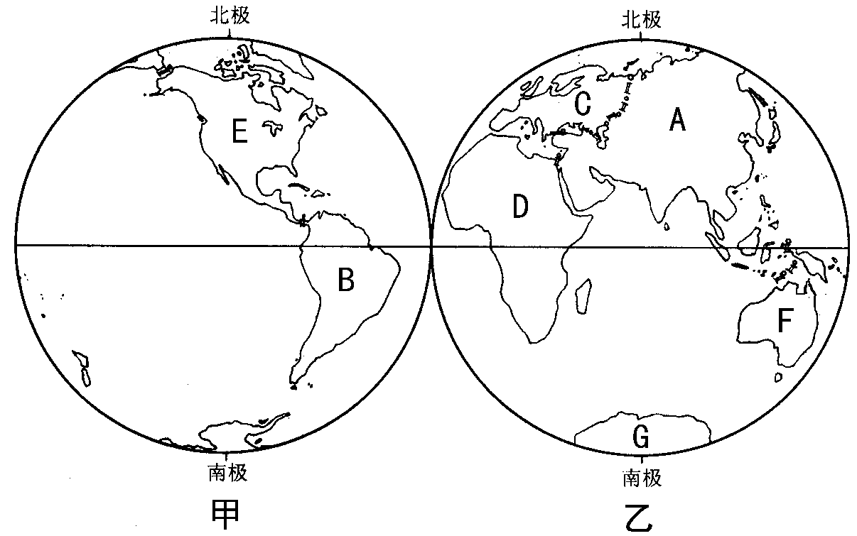
（1）图中甲是__________半球，乙是__________半球。（2分）
图2-8
（2）大洲：A是__________，E是__________。（2分）
（3）洲界：A、C之间是__________山脉—__________河—__________山脉。（3分）
（3）四周多火山地震的大洋是________，位于C、D、E、B之间的大洋是__________。（2分）
（4）绝大部分位于寒带的大洲是__________。（1分）
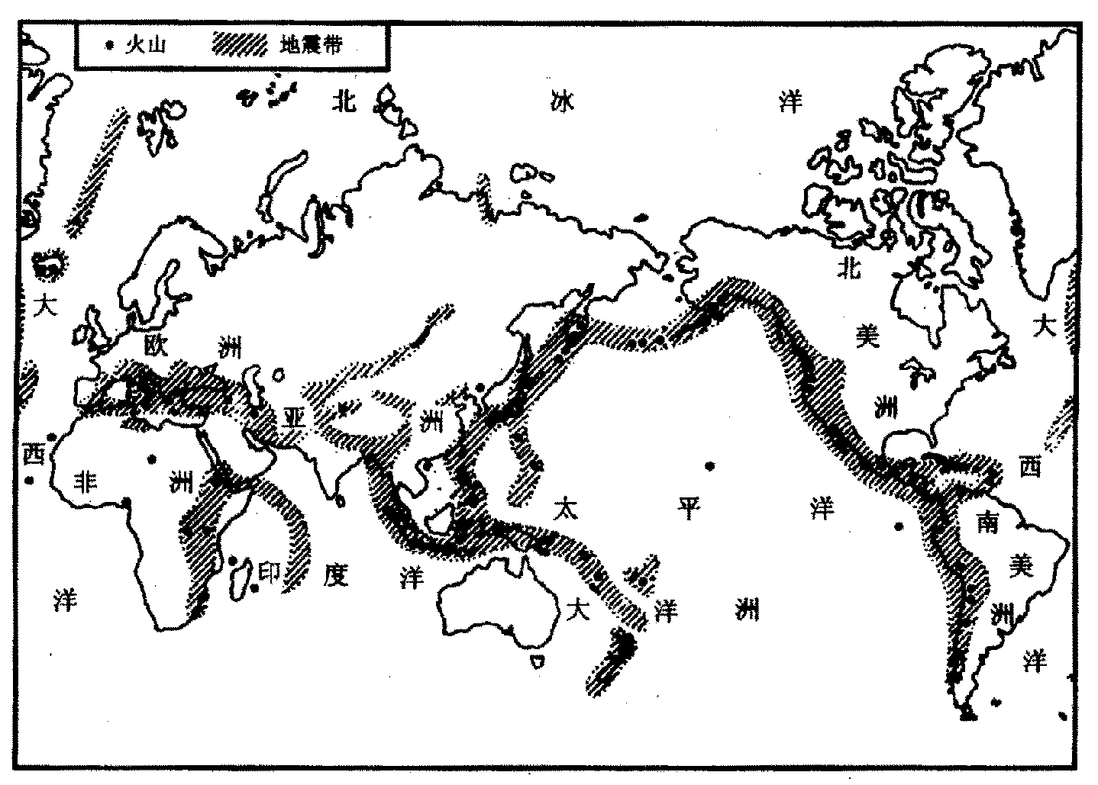
3．读世界火山、地震带分布示意图（图2-9），回答下列问题：（10分）
图2-9
（1）世界火山、地震带的分布有什么规律？（5分）

（2）请你用板块构造学说的理论解释环太平洋地震带的形成原因。（5分）

4．读图2-10，回答下列问题：（10分）
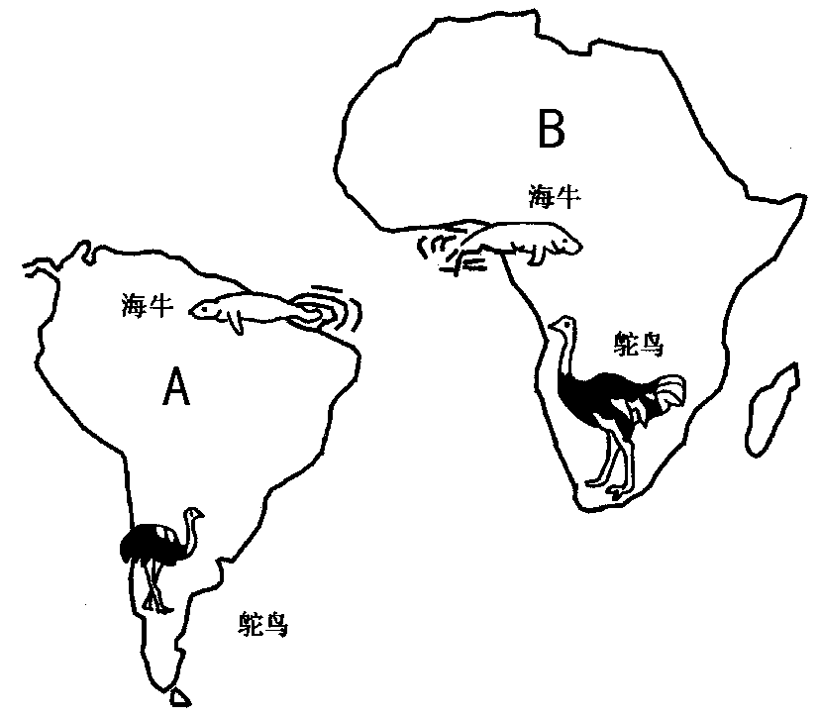
（1）图中A是__________洲，B是__________洲，两洲之间相隔着__________洋。（3分）
图2-10
（2）图示信息为__________学说提供了哪些证据？（7分）

